2.1: Andiamo on line!  Proviamo diversi punti di vista con SugarCAD!  Puoi trovare questo e altri tutorial qui: coderdojotrento.it/sugarcad  SugarCad è un programma che ti permette di disegnare facilmente in tre dimensioni.  Per usarlo vai qui:  3d.indire.it/sugarcad  Importante: puoi usare il sito anche senza registrarti, basta cliccare:  Usa ugualmente SugarCAD | 
2.2 Cosa vediamo: la schermata iniziale  Nella primo tutorial abbiamo visto schermata iniziale, come disegnare le figure basilari e il menù in basso. Ora è il turno del menù laterale e del cubo in alto | 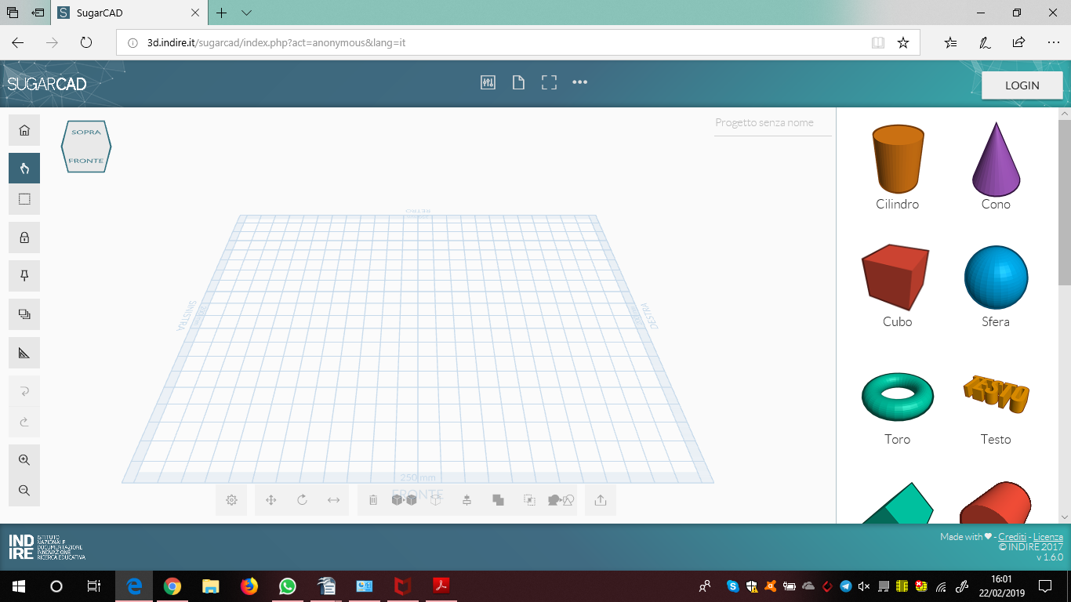
2.3 I punti di vista  In alto a sinistra, vicino al menù verticale trovi un cubo con definite le varie facce.  Immagina di mettere quel cubo su di un piatto girevole che ti permetta di vederlo da ogni punto di vista mantenendo gli assi cartesiani costanti.  Muovendo il cubo potrai vedere il tuo lavoro da ogni punto di vista possibile, non solo da ogni lato ma anche da sopra e da sotto. Ti sarà utile per posizionare i vari poligoni che utilizzerai per costruire gli oggetti in tre dimensioni. | 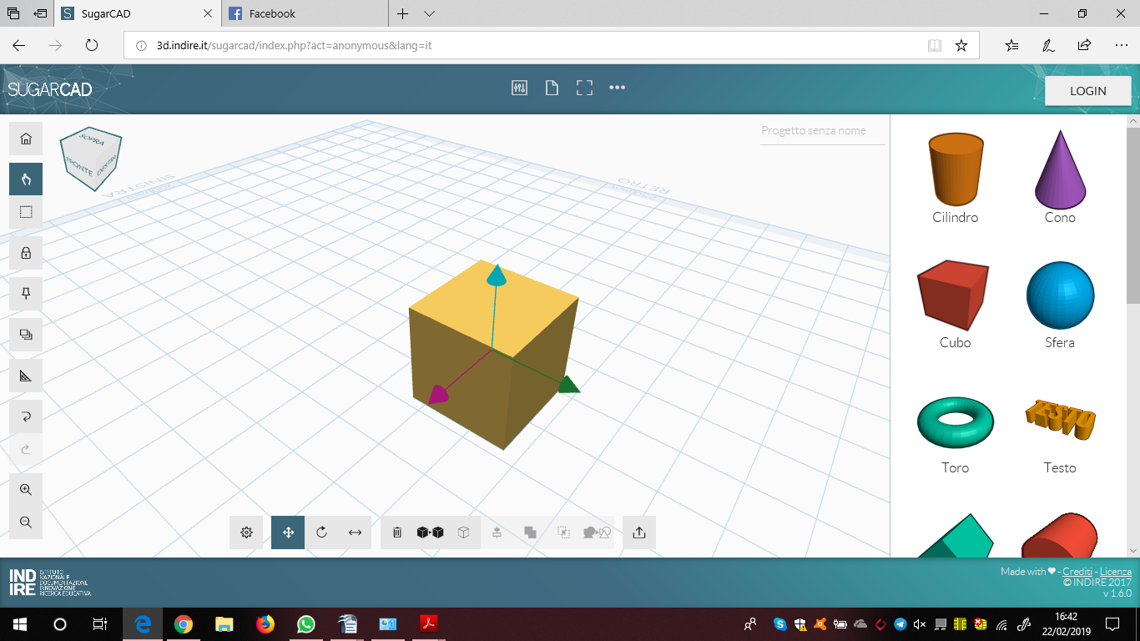  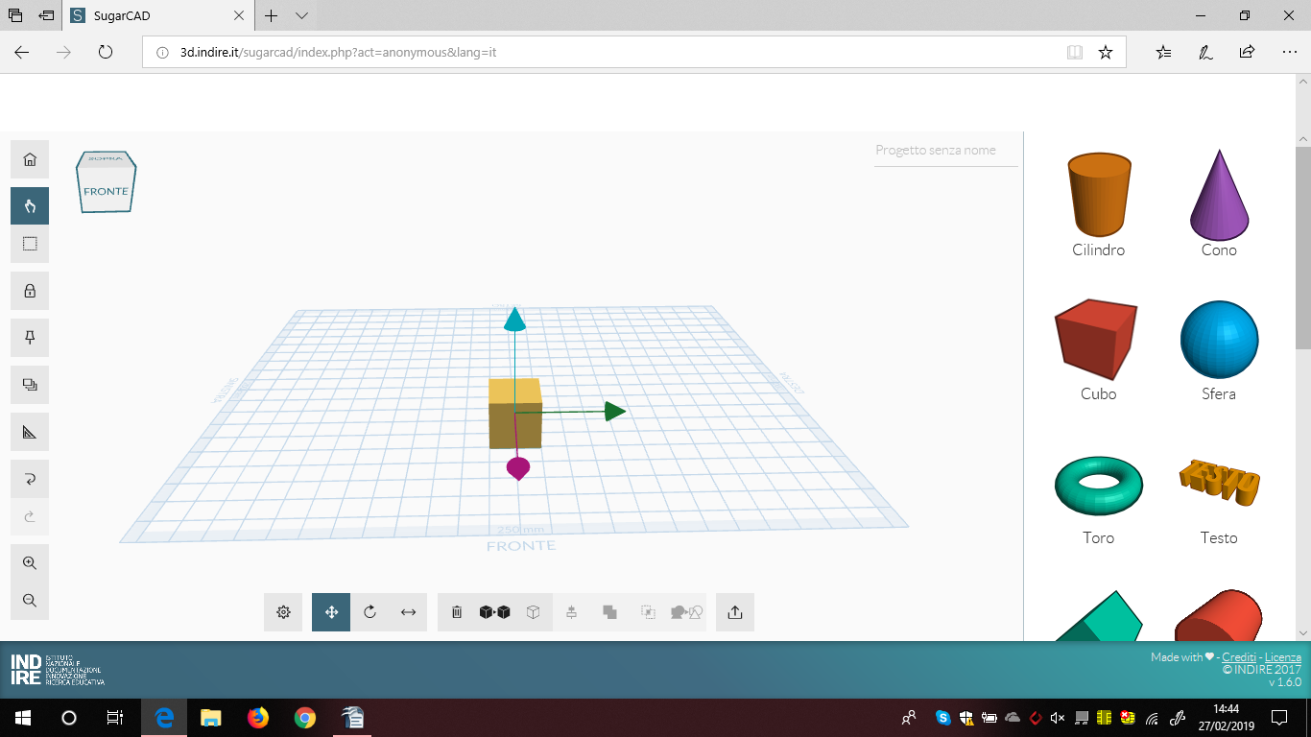
2.4 Il menù laterale

Nel tutorial precedente sono elencate le funzioni del menù in basso, quello necessario al disegno.
In questo tutorial, invece, verranno elencate le funzioni del menù laterale, necessario alla visualizzazione.

- la casetta (in inglese si dice home!) ti riporta alla visualizzazione iniziale della griglia (Come l'hai vista accendendo il programma) | 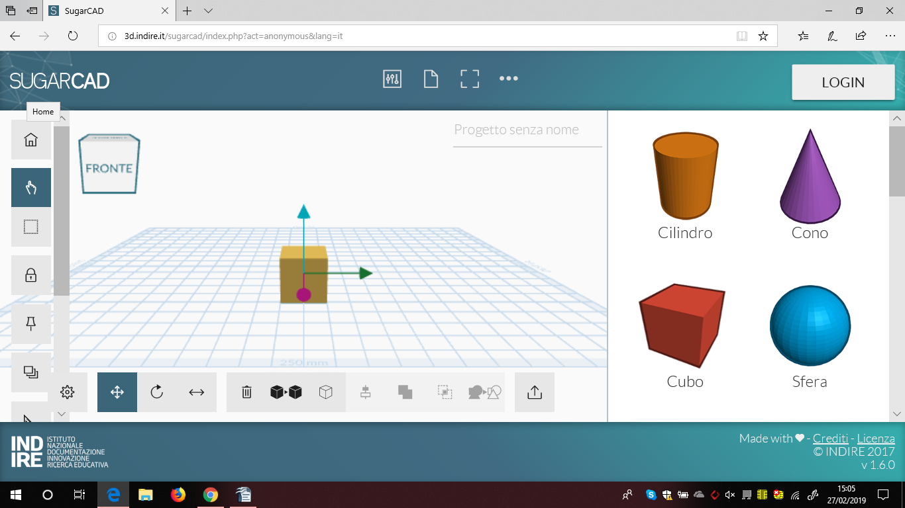
- il cursore a forma di mano attivato (il secondo bottone) ti permette di interagire con la griglia o con gli oggetti.  - Cliccando e tenendo premuto possiamo girare la griglia  - Premendo su di un solido attiviamo gli assi cartesiani ad esso associati | 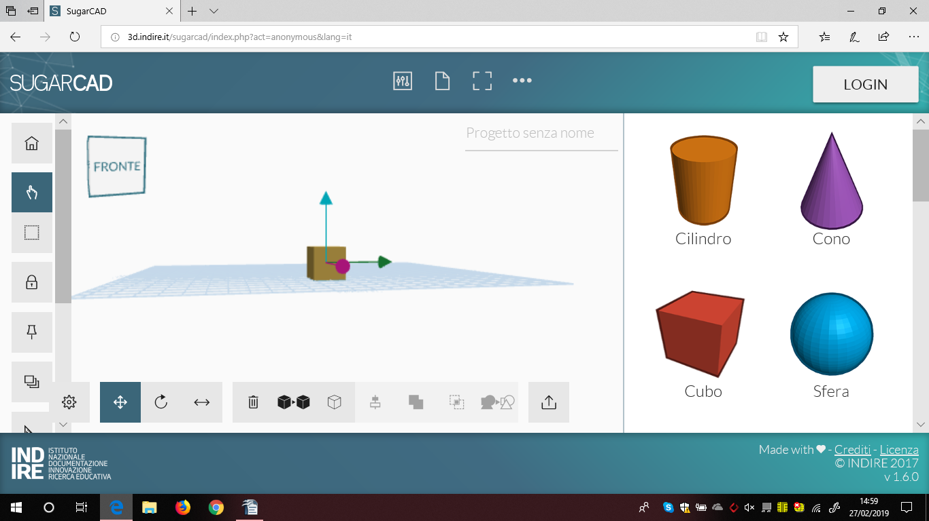
- il terzo bottone (il rettangolo) ci permette di selezionare più solidi assieme  - clicca sul rettangolo  - individua i solidi da spostare  - punta in un angolo e trascina, formando un rettangolo che comprende tutti i solidi che vuoi spostare  - i solidi che hai selezionato ne formeranno solo uno che si comporterà come tale (1 solo asse cartesiano, cambiar colore tutto assieme..) | 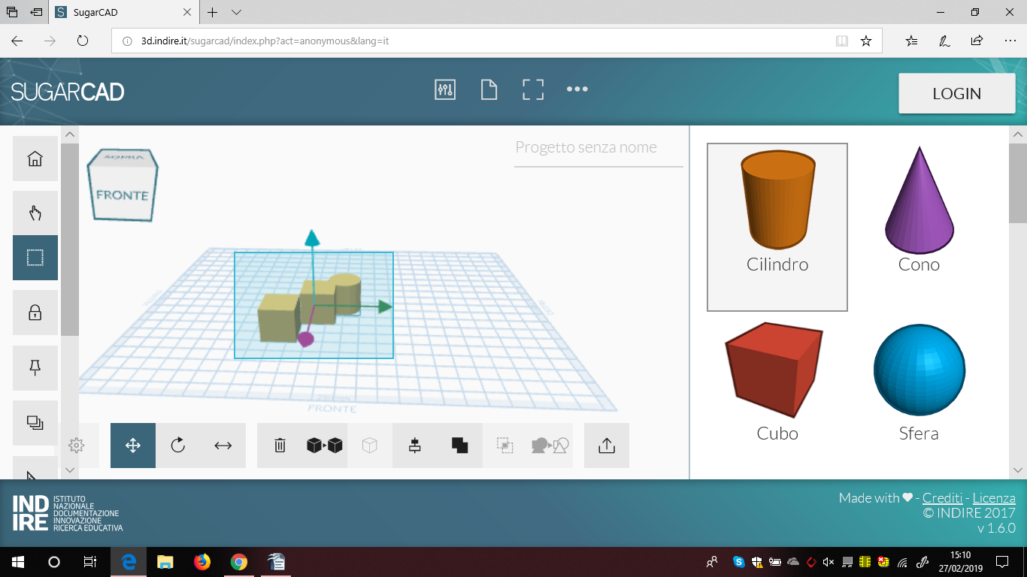  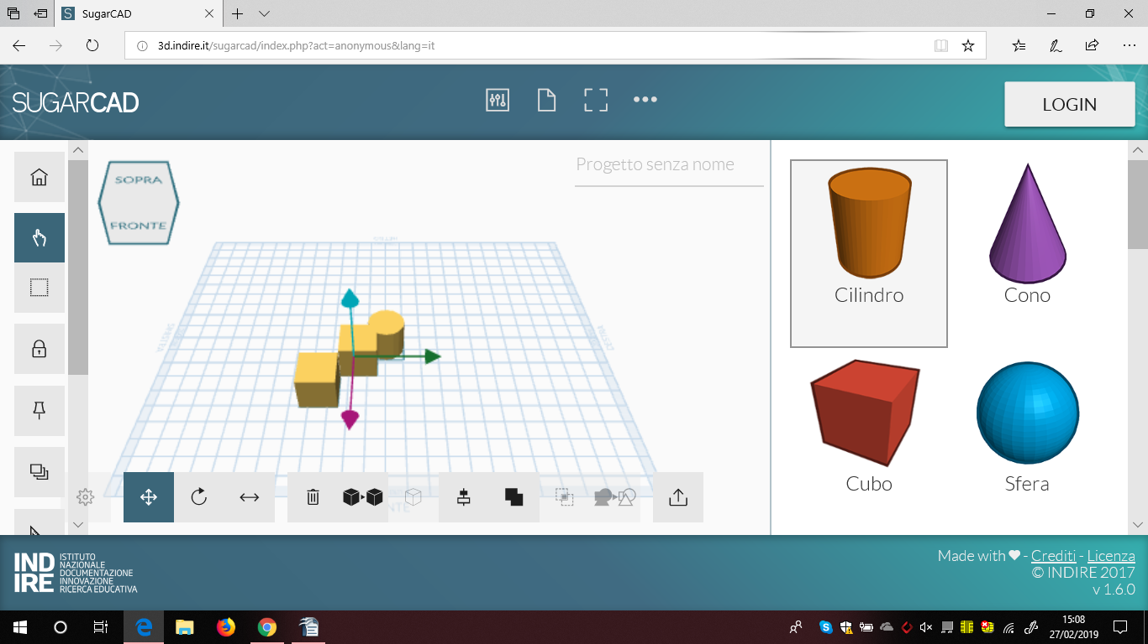
- Il lucchetto (blocco proporzioni) permette di bloccare le proporzioni quando viene ridimensionata una forma. (il quarto bottone in basso). Ingrandendo o diminuendo una dimensione in automatico modificherai tutte le altre.  Puoi usare il blocco proporzioni in due modi:  - premendo il pulsante col lucchetto: il blocco resterà attivo fino a che lo strumento non verrà spento  - tenendo premuto il pulsante alt: il blocco sarà attivo fin quando non lo rilascerai | 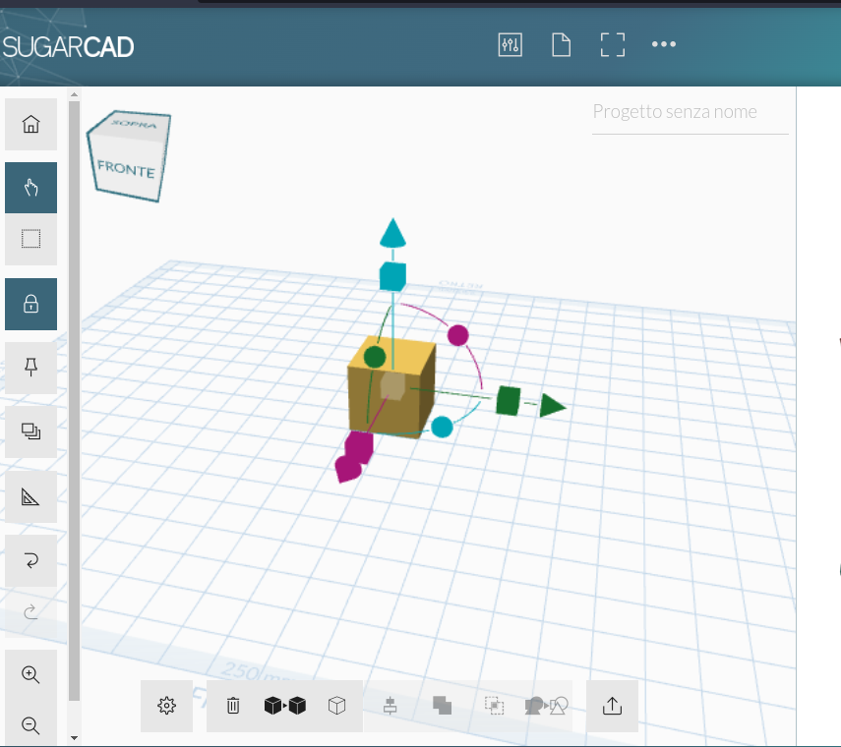  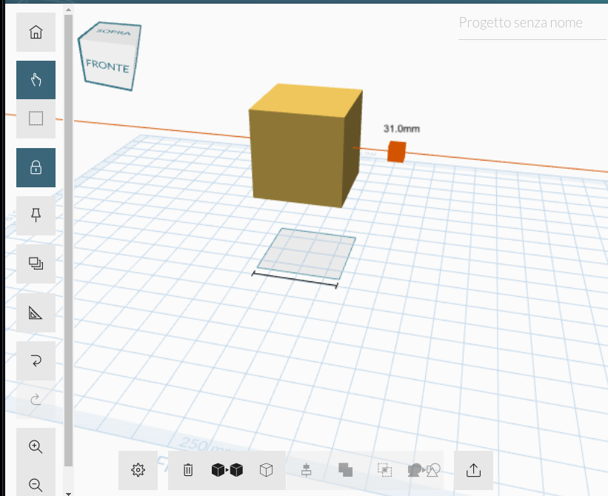
- la puntina  (blocco piano di lavoro) ti permette di bloccare la griglia, evitando di spostarla involontariamente. È utile quando si fanno lavori di precisione. Con il blocco attivo il piano può essere girato solo usando il blocco in alto
- La selezione multipla aggiunge forme a quelle selezionate (col rettangolo) funziona sia con la selezione singola che quella per area. Il funzionamento è identico a quello della selezione singola | 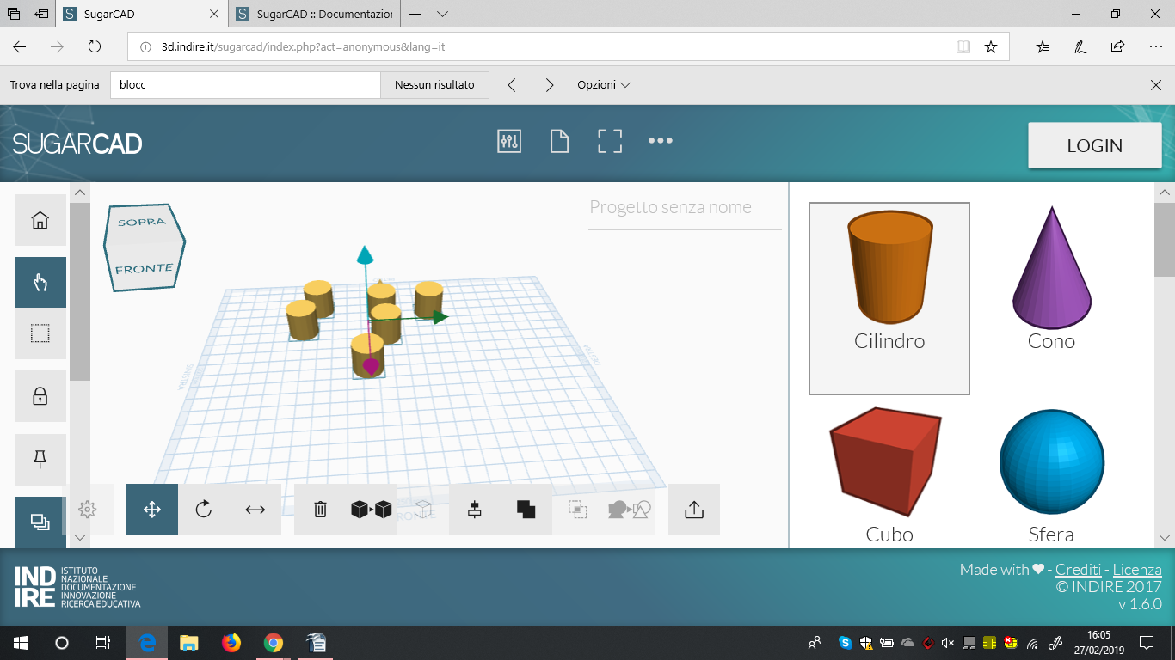

- lo strumento guide (la squadra) ha diverse funzioni  - crea al lato del piano una guida che ti permette di posizionare in modo preciso gli oggetti (selezioni una forma sola cliccandoci sopra e la trascini prendendo le misure sull'asse cartesiano che si è formato)  - la guida ti permette anche di misurare la distanza fra due figure. Le distanze possono essere modificate cliccando sulla misura delle guide e scrivendo a mano la misura (la distanza che ti segna la linea) | 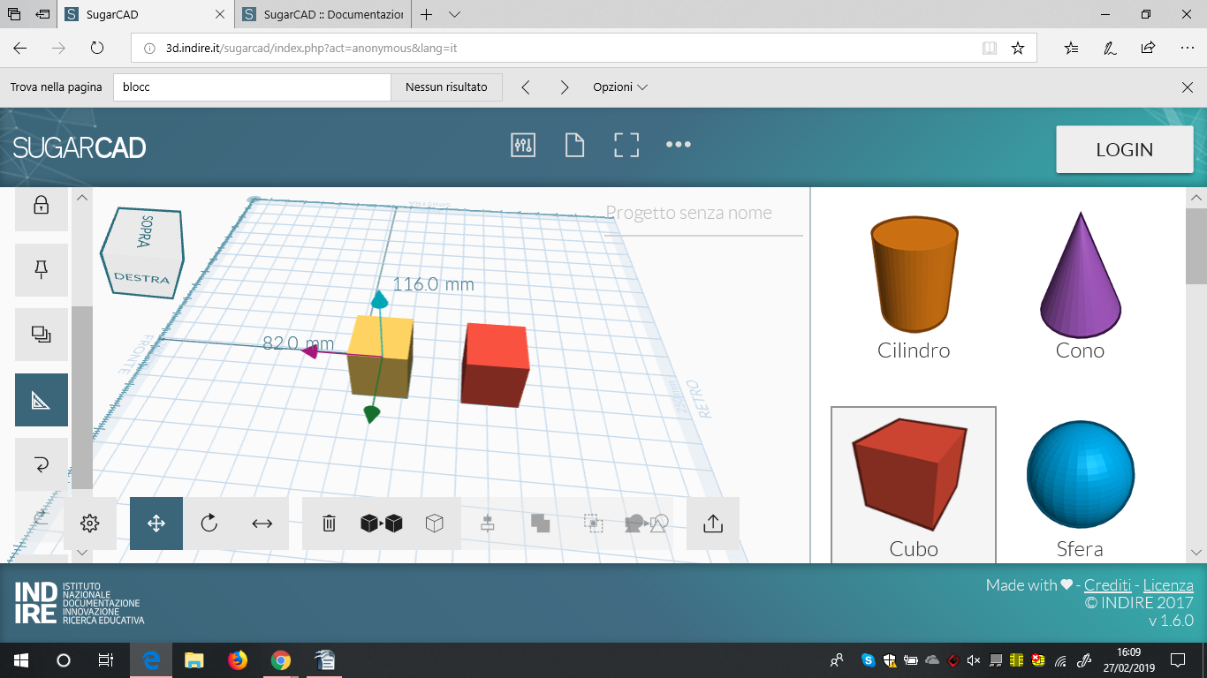
- Le due frecce curve 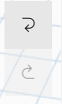
servono ad annullare l'ultima azione ( annulla, freccia verso sinistra) o ripristinarla (ripristina, freccia verso destra)

Puoi usare anche dei comandi a tastiera premendo insieme

annulla => Ctrl+ Z
ripristina => Ctrl + Shift + Z
- La lente di ingrandimento (utile soprattutto quando usi strumenti senza mouse o tastiera come un tablet o una lavagna interattiva) aumenta (+) o diminuisce lo zoom sul piano di lavoro.  Puoi usare anche la rotella del mouse | 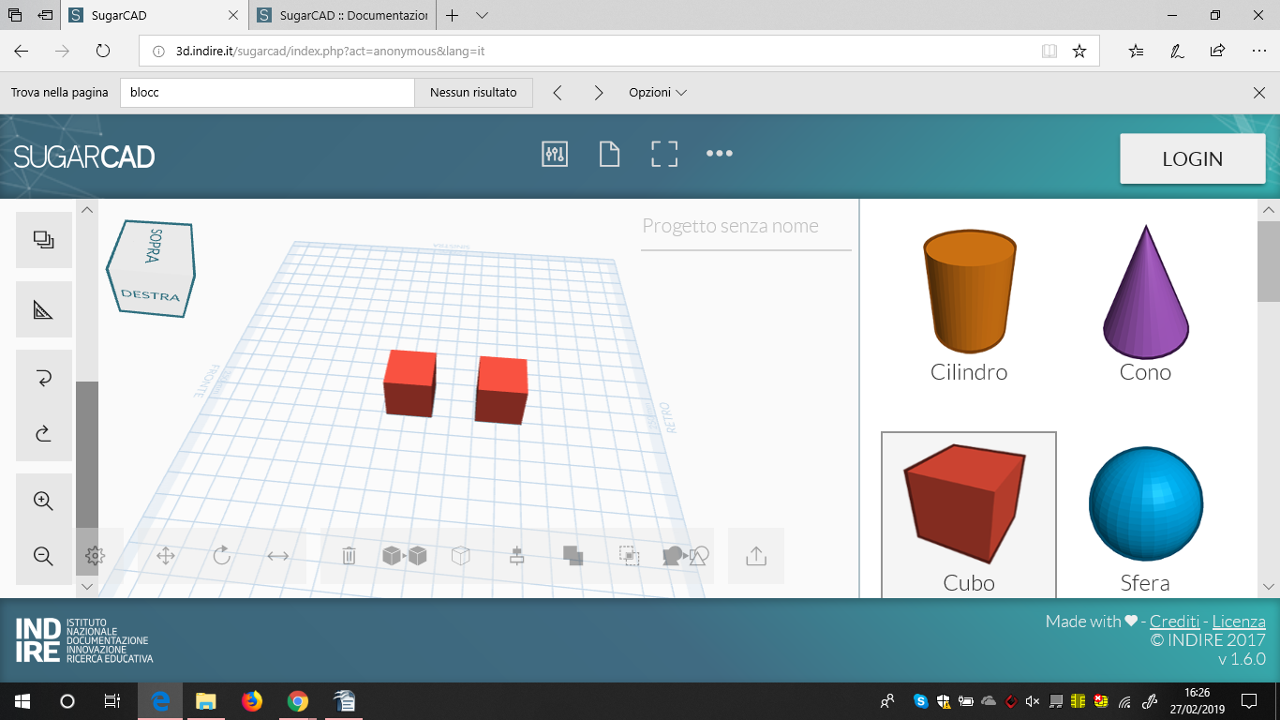
 | Piaciuto ?  Sul sito di CoderDojo Trento alla sezione Risorse trovi questa e tante altre guide gratuite su come fare grafica, animazioni, e creare videogiochi !  coderdojotrento.it

